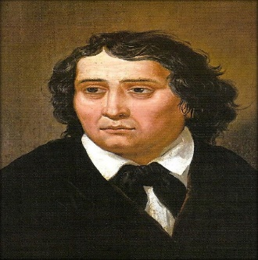
PETEK, 4. 2. 2022 - KULTURNI DAN

SLOVENSKI KULTURNI PRAZNIK
FRANCE PREŠEREN
KULTURNI DAN JE POSVEČEN NAJVEČJEMU SLOVENSKEMU PESNIKU, ZATO BOMO DANAŠNJI DAN POSVETILI NJEMU IN NJEGOVIM DELOM.
OGLEJ SI KRATEK POSNETEK O PESNIKU FRANCETU PREŠERNU.
Povezava:
https://www.youtube.com/watch?v=EivGZpWs5Hg
POLEG ZDRAVLJICE STA MED NAJBOLJ ZNANIMI NJEGOVIMI DELI TUDI POVODNI MOŽ IN PESEM O LEPI VIDI.
OGLEJ SI POSNETEK POVODNI MOŽ.
Povezava:
https://www.youtube.com/watch?v=FRnmrF5IMtI
PO OGLEDU V BREZČRTNI ZVEZEK NARIŠI ILUSTRACIJO PESNITVE O POVODNEM MOŽU.
UČNI LIST: FRANCE PREŠEREN
V SPLETNICI JE PRILOŽEN UČNI LIST. ČE NIMAŠ MOŽNOSTI NATISNITI, GA DOBIŠ, KO SE VRNEŠ V ŠOLO.

ŽELIM TI LEP KONEC TEDNA, S PRIDIHOM KULTURNEGA PRAZNIKA.
Učiteljica: Barbara

